Фотоотчет по антикоррупционному воспитанию дошкольников
в МБДОУ №20 «Кораблик»

Антикоррупционное воспитание в ДОУ осуществляется в рамках реализации задач нравственного воспитания детей во всех видах детской деятельности.
Цель антикоррупционного воспитания заключается в создании условий для формирования у воспитанников этических представлений, навыков культурного поведения, дружеских чувств, восприятия отзывчивости, справедливости, сочувствия, заботы, доброты, позиции неприятия неправомерного поведения. А также для развития волевых качеств: умение ограничивать свои желания, преодолевать препятствия, стоящие на пути достижения цели, в своих поступках следовать положительному примеру.
ФГОС дошкольного образования отмечает важность воспитания у ребенка гуманного отношения к окружающему миру, любви к родной семье, родному дому, краю, городу, Родине.
Задача дошкольного учреждения объяснить ребенку, что такое доброта, сочувствие, уважение, чувство ответственности. Объяснить ребенку сущность народных пословиц. На примере произведений русских и советских писателей, прививать детям нравственные ориентиры - совестливость, справедливость, ответственность.

С детьми проводятся беседы и игры – смотреть конспекты.

«Сколько стоит доброта?»
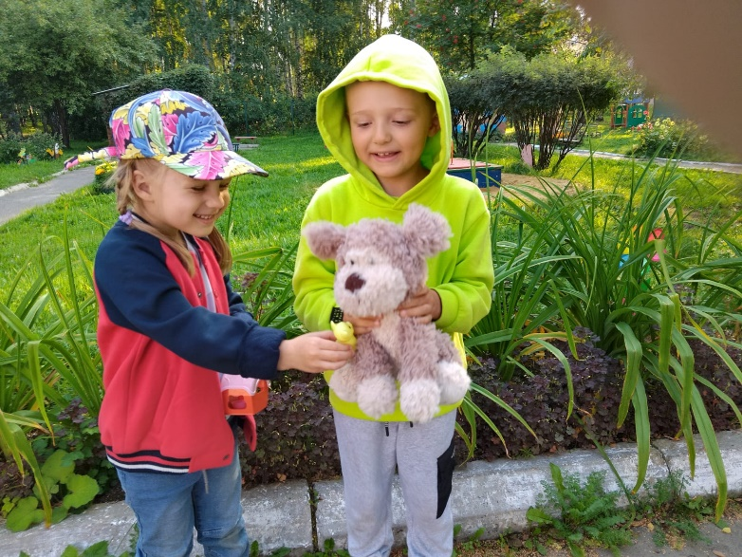
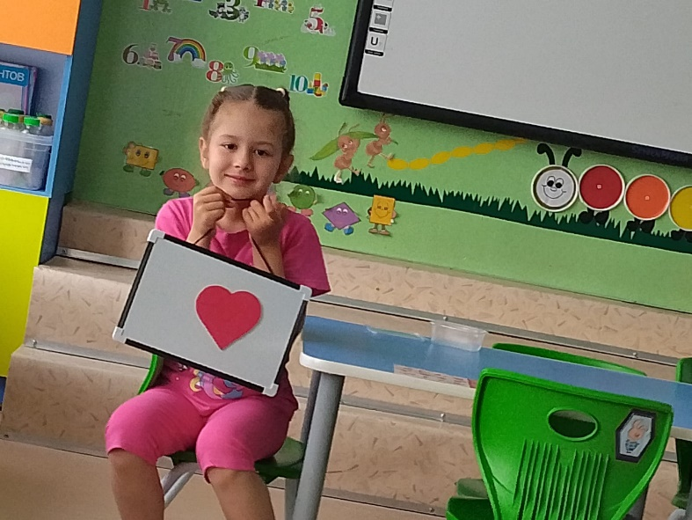

«Что такое хорошо? Что такое плохо?»
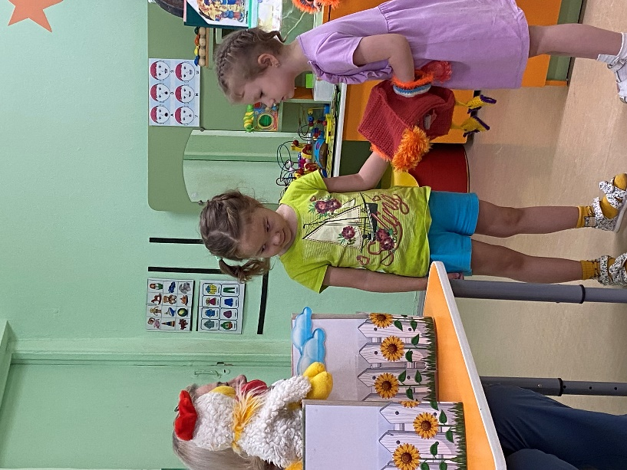
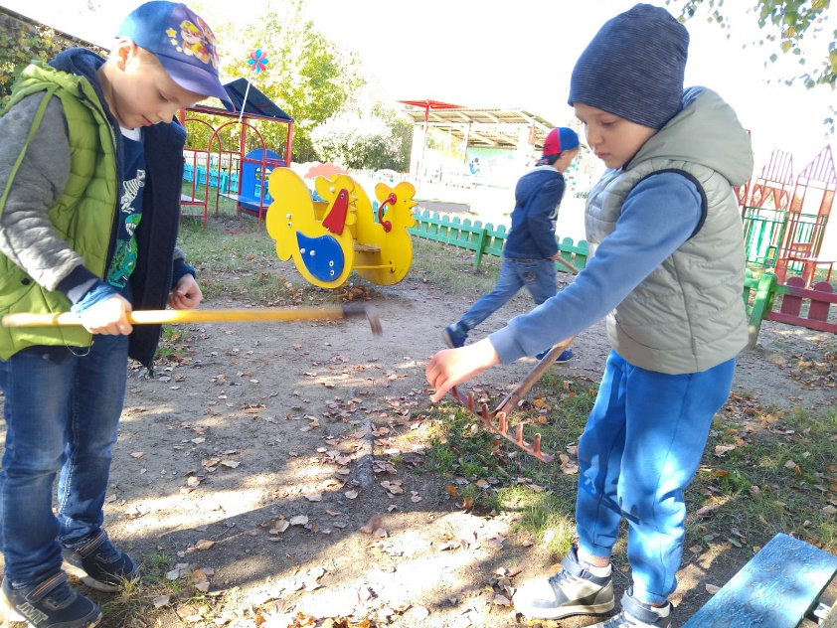

«Имею право»
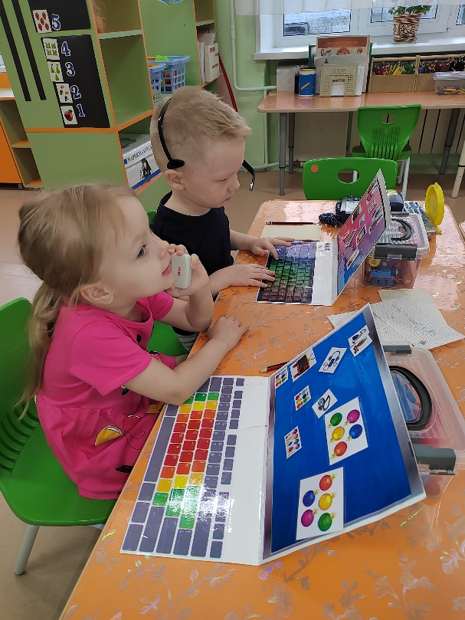
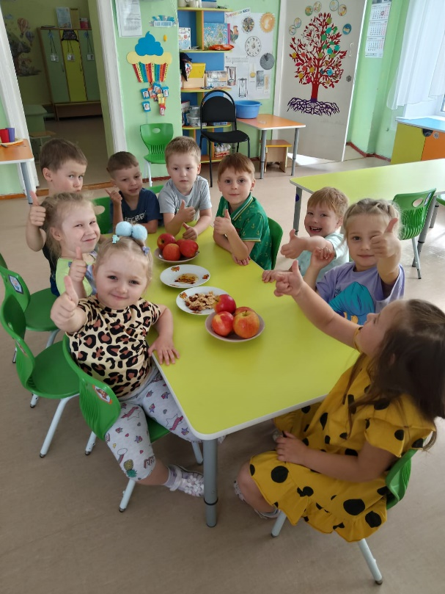

«Знакомство с личными правами и обязанностями»

